Inauguration des services innovants de mobilité Plaine de l’Ain

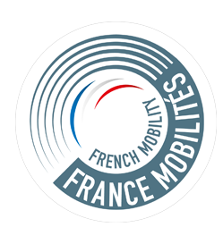
17 septembre 2020 à 11h
1580 avenue des Bergeries
01 150 Saint-Vulbas

Le 7 septembre 2020, les milliers de travailleurs du Parc Industriel de la Plaine de l’Ain et de la Centrale EDF du Bugey pourront expérimenter des lignes de covoiturage, hubs de mobilité et vélos en libre-service pour se rendre sur leur lieu de travail. Un bouquet de solutions qui a pour but de pallier l’absence de transport en commun, de limiter le nombre de voitures en circulation ne comportant qu’un seul passager et de faciliter l’accès à l’emploi.

- Lignes Covoit’ici
- Hubs de mobilité
- Vélos à assistance électrique en libre-service

Lignes Covoit’ici : accès à l’emploi, économies et éco responsabilité
Le service, nommé Covoit’ici, sera expérimenté sur 4 lignes fixes pour partager ses trajets.
Retardé en raison du confinement, les lignes de covoiturage ouvriront finalement leurs portes aux usagers le 7 septembre 2020 pour une expérimentation jusqu’en décembre 2021. Elles relieront ainsi les communes environnantes de l’Ain et du Nord-Isère au Parc Industriel et à la Centrale EDF :
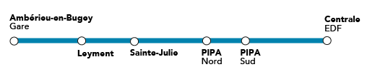
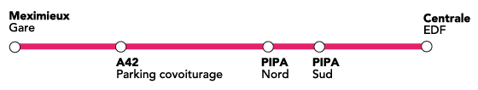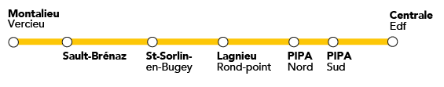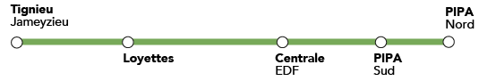

Le projet, porté par la Communauté de Communes de la Plaine de l’Ain (CCPA), la Communauté de Communes des Balcons du Dauphiné (CCBD), EDF et le Syndicat Mixte du Parc Industriel de la Plaine de l’Ain (SM PIPA) a plusieurs objectifs. Le premier est de permettre aux personnes sans permis de conduire ou sans voiture de pouvoir se déplacer plus facilement : un enjeu majeur en matière d’attractivité pour les entreprises qui peinent à recruter.
Covoit’ici, mode d’emploi
Covoit’ici met à disposition 14 arrêts que les usagers peuvent rejoindre pour se déplacer dans un sens comme dans l’autre. Grâce à l’application mobile ou un parcours SMS, le passager n’a pas besoin de réserver à l’avance ; il se rend à l’arrêt et peut avoir une estimation du temps d’attente. Les conducteurs se géolocalisent grâce à l’application au moment où ils démarrent et sont indemnisés pour la mise à disposition de sièges libres, même s’il n’y a pas de passager à l’arrêt. Les conducteurs sans application mobile peuvent également partager leur trajet si un passager est en attente quand ils passent (ils en sont informés grâce à des panneaux lumineux en amont des arrêts).
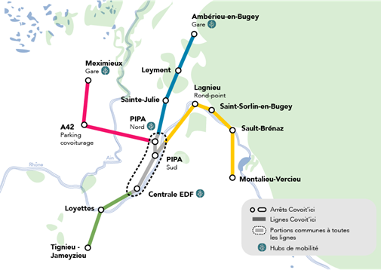

Ouverts de 4h du matin à 22h, du lundi au vendredi, les trajets sont garantis sur trois plages horaires : de 6h à 9h, de 12h à 14h et de 16h à 19h. Les conducteurs seront par ailleurs indemnisés à hauteur de 0,50 centimes d’euros par trajet lorsqu’ils conduiront de 4h à 9h, de 12h à 14h et de 16h à 22h. En offrant cette importante amplitude horaire, Covoit’ici espère également toucher les travailleurs de nuit.
Découvrez Covoit’ici
https://www.covoitici.fr/lignes-covoitici-de-la-plaine-de-lain

Les Hubs de mobilité
En parallèle des arrêts Covoit’ici, quatre Hubs de mobilité ont été installés aux gares d’Ambérieu-en-Bugey et de Meximieux, au Nord du Parc Industriel de la Plaine de l’Ain et à la centrale EDF du Bugey.
L’objectif de ces Hubs est que les usagers puissent :
- bénéficier d’espace d’attente fonctionnel,
- s’informer via un écran tactile des solutions les plus adaptées à leurs besoins (trains, bus, covoiturage, vélo),
- s’inscrire aux différents services intégrés (covoiturage et vélo).
Au Hub du Parc Industriel de la Plaine de l’Ain et à celui de la centrale EDF du Bugey des vélos électrique, proposés par l’entreprise Green On, sont disponibles en libre-service.
Aux Hubs des gares d’Ambérieu-en-Bugey et de Meximieux, les voyageurs bénéficient de bagageries connectés, proposées par l'entreprise Casebook, pour entreposer leurs affaires avant de prendre leur covoiturage, train ou bus.
Les Hubs sont autonomes en énergie grâce à des panneaux solaires. Cette énergie solaire alimente les écrans d’affichage/tactiles, le fonctionnement des Hubs, et des vélos électriques.
Ces Hubs ont été développés par un groupement de deux entreprises locales : la start-up PIM Mobility et l’entreprise ZEST, filiale du Groupe Brunet.
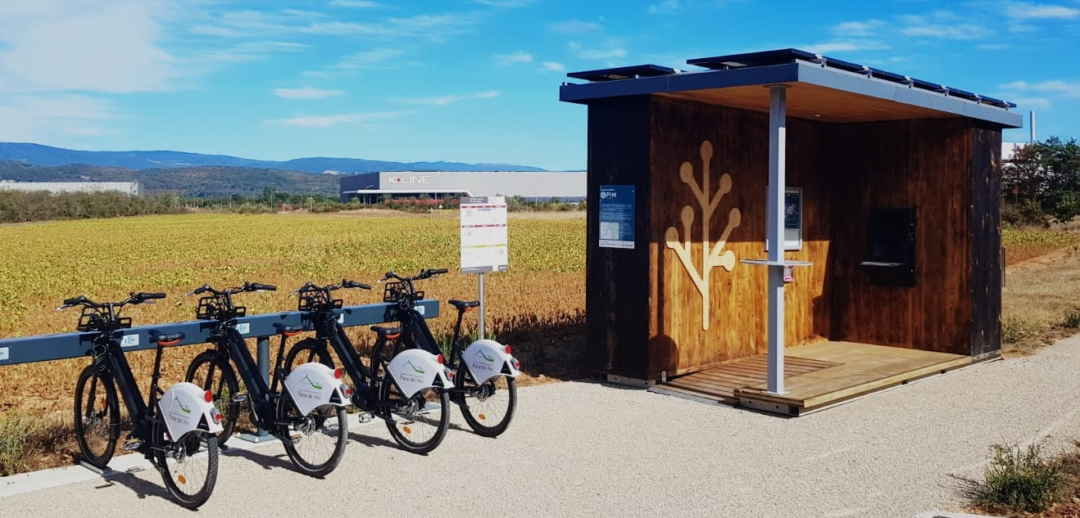

Du vélo pour les derniers kilomètres
Une fois arrivés sur le Parc Industriel ou la Centrale du Bugey, les travailleurs pourront emprunter des vélos à assistance électrique afin de parcourir les derniers km entre l’arrêt de covoiturage et leur lieu de travail. Deux stations sont disponibles sur le Parc Industriel et une station est proposée par EDF sur un parking excentré afin de rejoindre l’entrée principale du site.
Proposées par l’entreprise Green On, dont la Banque des Territoires est également l’un des principaux actionnaires, ces stations en libre-service seront expérimentées pendant 18 mois.
Louer un vélo sur le PIPA
https://green-on.fr/PIPA.html

Ces différentes expérimentations sont permises grâce au soutien de :

